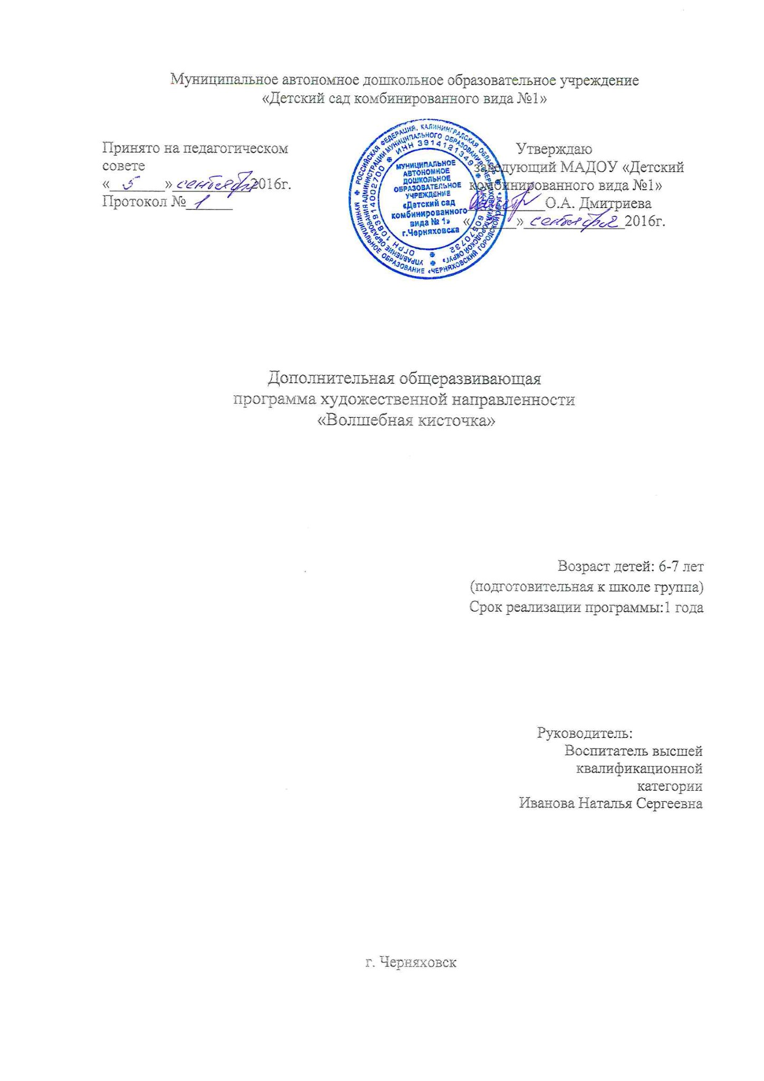
Актуальность
Истоки творческих способностей детей и их дарований – на кончиках пальцев, от пальца, образно говоря, идут тончайшие ручейки, которые питают источник творческой мысли. Другими словами: чем больше мастерства в детской руке, тем умнее ребёнок.
В.А.Сухомлинский.
Одной из задач художественно - эстетического воспитания детей в детском саду является развитие воображения. Воображение способствует становлению такого важного процесса, как творчество. Дошкольный возраст многие определяют как самый сенситивный для педагогического воздействия в период: когда у ребёнка ещё не сформировано критическое отношение ко всему, что вокруг них происходит, зато степень принятия, «Впитывания» окружающих впечатлений чрезвычайно высока. В дошкольном возрасте происходит интенсивное развитие фантазии и воображения у детей. Впоследствии эти процессы начинают угасать. Главное не пропустить этот момент и постараться развивать способности вовремя, иначе личностные качества ребенка будут ущемлены, а творческое мышление будет снижено.
Нетрадиционные техники – это толчок к развитию воображения, творчества, проявлению самостоятельности, инициативы, выражения индивидуальности. Работа с нетрадиционными техниками изображения стимулирует положительную мотивацию, вызывает радостное настроение, снимает страх перед процессом рисования. В настоящее время существует множество видов нетрадиционной техники рисования, позволяющие развивать творческие способности детей в процессе изобразительной деятельности. Применяя и комбинируя разные способы изображения в одном рисунке, дошкольники учатся думать, самостоятельно решать, какую технику использовать, чтобы тот или иной образ получился выразительным. Рисование с использованием нетрадиционных техник изображения не утомляет дошкольников, у них сохраняется высокая активность, работоспособность на протяжении всего времени, отведенного на выполнение задания. Опыт работы показывает, что именно нетрадиционные техники рисования в большей степени способствуют развитию у детей творчества и воображения.
Цель программы.
Развитие творческого воображения у детей дошкольного возраста посредством использования нетрадиционных техник рисования.
Задачи программы:
1. Создать условия для свободного экспериментирования с художественными материалами и инструментами.
2.Научить детей технически грамотно применять нетрадиционные и традиционные способы рисования;
3. Развить творческие способности в продуктивных видах деятельности, умение составлять собственный замысел и воплощать его в рисунке.
4. Воспитывать художественный вкус и чувство гармонии.
5.Формировать навыки сотрудничества.
Задачи для детей 3- 4 лет
Вызвать интерес к рисованию нетрадиционными способами, формировать умения изображать предметы разных форм, разных цветов гуашевыми красками. Воспитывать интерес к отображению представлений о природе, желание передавать в рисунке свои впечатления.
Задачи для детей 4-5 лет
Продолжать знакомить детей с нетрадиционными способами рисования. Формировать умения комбинировать разные способы рисования: пальцевая живопись и использование тычка; восковые мелки и акварель; пальцевая живопись и акварель.
Задачи для детей 5-6 лет
Поощрять детей воплощать в художественной форме свои представления, переживания, чувства, мысли; поддерживать личностное творческое начало;
-Создать условия для экспериментирования с различными художественными материалами, инструментами, изобразительными техниками.
Задачи для детей 6-7 лет
Научить различать реальный и фантазийный мир в произведениях изобразительного искусства и переносить это понимание в собственную художественную деятельность;
- Инициировать самостоятельный выбор детьми художественных образов, сюжетов, композиций, а также материалов, инструментов, способов и приёмов реализации замысла;
-Учить ребёнка самостоятельно определять замысел и сохранять его на протяжении всей работы.
Организация образовательного процесса
Дополнительная общеразвивающая программа художественной направленности «Волшебная кисточка» разработана для детей дошкольного возраста (6- 7 лет) 4 занятия на учебный год -30 мин.

Ожидаемые результаты
Освоение программы дополнительного образования «Волшебная кисточка» у детей дошкольного возраста будет способствовать:
- развитию интегративных качеств, таких как любознательность, активность, эмоциональная отзывчивость,
- умению планировать свои действия.
- повышению уровня развития творческих способностей и воображения.
Дети научатся работать с разнообразным материалом, применять полученные знания о нетрадиционной технике рисования в практических работах.

Календарно-тематический план программы
«Волшебная кисточка»
для детей дошкольного возраста

6-7 лет
1. | Вводное занятие | 2
2. | Монотипия | 2
3. | Рисование по сырой бумаге | 3
4. | Оттиск печатками, печать по трафарету | 2
5. | Рисование пальцем | 2
6. | Набрызг | 3
7. | Рисование свечой | 3
8. | Кляксография +ниточка | 1
9. | Восковой мелок +акварель | 4
10. | Рисование по мятой бумаге | 1
11. | Рисование солью | 1
12. | Рисование с помощью пищевой пленки | 1
13. | Рисование зубной щеткой, поролоном | 2
14. | Граттаж | 2
15. | По замыслу | 3
Всего |  | 32
Итого |  | 64

Тематическое планирование
программы кружка
«Волшебная кисточка»
для детей старшего дошкольного возраста

возраст 6-7 лет

 | Темы
Октябрь | Обследование детей. Методика “Дорисовывание фигур”.  Цель: Определение уровня развития воображения, способности создавать оригинальные образы.  Материалы: набор из 10 карточек с изображением неопределённых форм. | “Ежики на опушке.” (Тычок жесткой полусухой кистью, оттиск смятой бумагой)  Цель: Закрепить умение пользоваться техниками «тычок жесткой полусухой кистью», «печать смятой бумагой». Учить дополнять изображение подходящими деталями, в том числе сухими листьями. | “Идёт дождь”. Рисование с помощью расчёски с использованием техники “ по сырому”.  Цель: Учить детей передавать грусть поздней осени посредством цвета, продолжать учить рисовать в технике “по сырому”, использовать расчёску для изображения дождя. Активизировать воображение детей с помощью звуков природы. Материалы и оборудование: акварель, бумага для акварели, кисть, расчёска. | “Закружила осень золотая…”. Набрызг, смешивание красок для получения их оттенков.  Цель: Познакомить детей с тёплыми цветами, способами получения их оттенков. Учить применять технику набрызга. Активизировать воображение детей с помощью прослушивания аудиозаписи. Развивать мелкую мускулатуру рук, расширять словарь детей.  Материалы и оборудование: гуашь, палитра, бумага, жёсткая кисть, мягкая кисть, картон.
 | “Жизнь осеннего леса”. Отпечатывание листьев с деревьев и кустарников, набрызг.  Цель: Учить детей придумывать и отражать в рисунке образы на основе отпечатков листьев. Активизировать воображение детей с помощью сочинения сказки. Развивать связную речь, моторику пальцев рук.  Материалы и оборудование: листья, гуашь, расческа, кисть, бумага. | “Страна цветных снов”. Кляксография с ниточкой.  Цель: Продолжать учить создавать изображения с помощью нитки, на основе абстрактного рисунка придумывать различные образы. Развивать связную речь.  Материалы и оборудование: шерстяные нитки, гуашь разных цветов, тонированная бумага по выбору ребёнка. | “Картинки-загадки”. Рисование свечой.  Цель: Развивать воображение путём рисования по замыслу, активизировать воображение, создавая игровую ситуацию. Развивать мелкую мускулатуру рук.  Материалы и оборудование: свеча, акварель, бумага, кисть | По замыслу  (Различные техники)  Цель: Совершенствовать умения и навыки в свободном экспериментировании с материалами необходимыми для работы в нетрадиционных изобразительных техниках.
Ноябрь
Декабрь | “Морозное утро”. Рисование свечой.  Цель: Учить рисовать свечой, создавая образ покрытых инеем деревьев и кустарников. Создавать соответствующее настроение через прослушивание музыки. Расширять словарь детей.  Материалы и оборудование: свеча, акварель, бумага, кисть. | “Чудесные превращения кляксы”. Кляксография.  Цель: Учить детей экспериментировать с различными материалами и инструментами, “оживлять” необычные формы. Развивать фантазию путём придумывания различных историй. Развивать связную речь.  Материалы и оборудование: тушь, бумага, трубочка для коктейлей, акварель, кисти. | “Морозные узоры”. Рисование способом кляксографии с ниточкой.  Цель: Учить детей с помощью нитки создавать различные фантазийные узоры. Активизировать воображение детей с помощью сказки.  Материалы и оборудование: шерстяная нить, белая гуашь, цветной фон холодных оттенков. | “Пригласительный билет на новогодний праздник”. Рисование с помощью восковых мелков и акварели, использование художественного геля с блёстками.  Цель: Учить детей рисовать по замыслу, самостоятельно выбирать сюжет для пригласительного билета, учить использовать восковые мелки, создавать ощущение праздника. Развивать моторику рук.  Материалы и оборудование: бумага, восковые мелки, акварель, гель с блёстками для художественного творчества.
Январь | “Царство Снежной королевы”. Рисование с помощью пищевой плёнки, смешивание красок холодных цветов с белилами для получения соответствующих оттенков.  Цель: Познакомить детей с техникой рисования с помощью пищевой плёнки.  Активизировать воображение детей с помощью использования сказочных образов. Материалы и оборудование: гуашь, бумага, пищевая плёнка, кисть, губка, вода. | “Дремлет лес под сказкой сна...”  Цель: Познакомить детей с техникой «граттаж» (процарапывание). Развивать умение выстраивать композицию пейзажа, передавать колорит вечернего (ночного) зимнего леса. | “В цирке”  Цель: Рисование фигуры человека в одежде в технике пальчиковой палитры, передача его пропорций. Свободный выбор материалов для печатания (катушки из-под ниток, пробки, пластиковые колпачки...). Создание выразительной композиции клоуна-жонглёра. | “Сказка о золотой рыбке...”  (море)  Цель: Воспитание интереса к книге и книжной графике. Выбор материалов для придания образу моря большей выразительности (губка, зубная щетка). Передача образа сказочной рыбки в рисунке и аппликации (вырезывание рыбки из бумаги, используя  шаблон; расписывание  и наклеивание силуэта рыбки на фон — море).  Развитие творческой фантазии, воображения.
Февраль | “Морское царство”. Рисование по мятой бумаге.  Цель: Учить детей создавать образ моря по замыслу. Путём прослушивания шума моря, голосов дельфинов и чаек в аудиозаписи активизировать воображение детей. Развивать мелкую моторику рук. | “Февральская вьюга”. Рисование с помощью соли.  Цель: Учить создавать изображение с помощью соли, самостоятельно дорисовывать полученное изображение для получения зимнего пейзажа. Активизировать воображение детей с помощью музыки и звуков природы.  Материалы и оборудование: акварель, бумага, крупная соль, кисть, поролоновая губка, вода. | “Усатые и полосатые друзья”. Отпечаток поролоновой губки.  Цель: Учить детей использовать фактуру поролоновой губки для изображения шерсти животных. Создавать сказочную ситуацию для развития воображения. Развивать моторику рук, совершенствовать звукопроизношение через подражание голосам животных.  Материалы и оборудование: поролоновая губка, вода, кисть, гуашь, палитра, бумага. | По замыслу (Различные техники)  Цель: Совершенствовать умения и навыки в свободном экспериментировании с материалами необходимыми для работы в нетрадиционных изобразительных техниках.
Март | “Портрет моей мамы” Цель: Закрепить знания детей о портрете как жанре изобразительного искусства. Учить отображать особенности внешности (цвет волос, глаз, причёска). Развивать навыки рисования восковыми мелками, пастелью. | “Подарок маме”  (Печать по трафарету, рисование пальчиками)  Цель: Учить украшать цветами и рисовать пальчиками . Закрепить умение пользоваться знакомыми техниками для создания однотипных изображений. Учить располагать изображения на листе по-разному | “Мой друг” (Черно-белый граттаж, акварель + восковые мелки)  Цель: Закрепить знания детей о портрете как жанре изобразительного искусства. Закрепить умение рисовать портрет человека. | “Космические корабли”  (ознакомительное)  Цель: Знакомство с книжной графикой, изображающей форму, строение космического корабля, образ звёздного неба. Подготовка фона для будущей композиции в технике кляксографии.
Апрель | “Космические корабли”  (продолжение)  Цель: Самостоятельность в выборе изобразительных средств (акварель, цветные карандаши, восковые мелки, фломастеры, мыльные пузыри). Развивать творческие способности и фантазию в изображении разных конструкций космических кораблей. | “Уж верба вся пушистая...”  Цель: Упражнять в рисовании «по-сырому», развивать технический приём работы с гуашью путём вливания цвета в цвет. Передача выразительного образа веточки вербы с мохнатыми почками. | “Любимый узор”  (Оттиск печатками, поролоном, пенопластом, рисование пальчиками)  Цель: Совершенствовать умение в художественных техниках печатания и рисования пальчиками. Развивать цветовое восприятие, чувство ритма. Закрепить умение составлять сложные узоры | “Весеннее настроение” Цель: Продолжать учить рисовать пейзаж, передавая строение деревьев, создавать многоплановую композицию. Совершенствовать умение пользоваться различными изоматериалами для создания выразительного образа цветущего сада (восковые мелки, пастель, поролон, жёсткая кисть).
Май | “Праздничный салют в городе”  Цель: Совершенствование навыков рисования в технике «батик» (восковые мелки+акварель). Передача в рисунке строения городской улицы и выразительного образа салюта в вечернем небе. | “Деревья отражаются в воде”. Зеркальная монотипия.  Цель: Упражнять детей в использовании техники рисования двойных (зеркально симметричных) изображений, учить детей составлять гармоничную цветовую композицию, передавая впечатления о весне адекватными изобразительными средствами. Расширять словарный запас.  Материалы и оборудование: бумага, акварель, губка, вода, бумага. | По замыслу (Различные техники)  Цель: Совершенствовать умения и навыки в свободном экспериментировании с материалами необходимыми для работы в нетрадиционных изобразительных техниках. | Обследование детей. Методика “Дорисовывание фигур”.  Цель: Определение уровня развития воображения, способности создавать оригинальные образы.

Список используемой литературы:

- Аллаярова И.Е. “Симфония красок” М.:”Издательство ГНОМ и Д”, 2007.
- Вдовиченко.С. “Дети светлой краской красят мир”, М.: Чистые пруды, 2009 г.
- Журнал”Справочник старшего воспитателя ДОУ ”,№2 2012. Стр.52. статья “Использование нетрадиционных приемов изодеятельности в работе с детьми” , автор: Лобурец Т.А.
- Журнал “Детский сад от А до Я”, №4 2009. Стр.144. Статья “Нетрадиционный способ рисования как способ приобщения дошкольников к искусству”, авторы: Романюк В.В., Мельник Л.А.
- Журнал “Дошкольное воспитание”, №11/95, стр.14 статья “Рисуйте в нетрадиционной технике”, автор: Шклярова М.
- Ковалицкая Л.М. “Методика формирования навыков изобразительной деятельности в ДОУ”,М.: Аркти, 2008.
- Казакова Р.Г. “Занятия по рисованию с дошкольниками ”, М.: ТЦ Сфера, 2009.
- Крылова Н.О., Самсонова Л.Ю. “Развитие творческих способностей” М.: Издательство “Экзамен”, 2009.
- Лыкова И.А. “Изобразительная деятельность в детском саду. Старшая группа”, М.: Карапуз-Дидактика, 2009.
- Никологорская О.А. “Волшебные краски”, М.: АСТ-Пресс, 1997 г.

- Субботина Л.Ю.”Детские фантазии: Развитие воображения детей”, Екатеринбург:
У-Фактория, 2006.
12.Топалова Е.П “Художники с пеленок”, М.: Айрис пресс, 2004.

